**MyBatis学习笔记**

学习要以任务驱动！！！此为订单系统

第一天：基础知识（重要）

·对原生态jdbc程序（单独使用jdbc开发）问题总结；

·mybatis框架原理（掌握）

·MyBatis入门程序

·用户的增删改查

·MyBatis开发dao的两种方法

·原始dao开发方法（程序需要编写dao接口和dao实现类）掌握

·MyBatis的mapper接口（相当于dao接口）代理开发方法（掌握）

·MyBatis配置文件（掌握）

·MyBatis核心：输入映射、输出映射（掌握）

·MyBatis的动态sql（掌握）

第二天：高级知识

·订单商品数据模型分析

·高级结果集映射（一对一查询，一对多，多对多）

·MyBatis延迟加载

·MyBatis查询缓存（一级缓存、二级缓存）

·MyBatis和spring进行整合（掌握）

·MyBatis逆向工程

目录

1·对原生态jdbc程序中问题的总结 2

2·MyBatis基础 2

1·对原生态jdbc程序中问题的总结

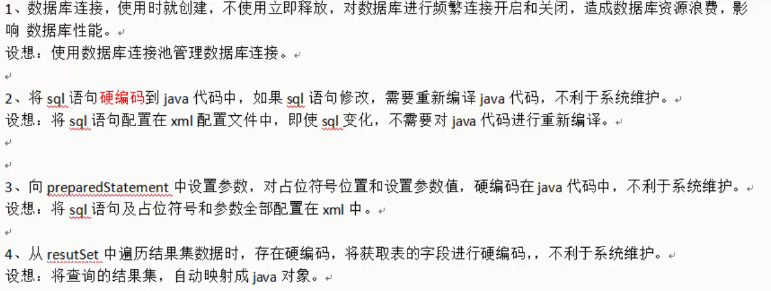

2·MyBatis框架

2.1什么是MyBatis

·MyBatis是一个持久层框架，是程序猿将主要精力放在sql上，通过MyBatis提供的映射方式，自由灵活生成（半自动化，大部分手动写sql）满足需求的sql语句

·MyBatis可以将输入参数自动进行输入映射，将查询结果集灵活映射为java对象（输出映射）

2.2MyBatis框架

Executor（执行器），是一个接口（基本执行器，缓存执行器）

作用：SQLSession内部通过执行器操作数据库

SQLSession（会话），是一个面向用户（程序猿）的接口

作用：操作数据库（发出增删改查）

SQLSessionFactory（会话工厂），根据配置文件创建工厂

作用：创建SQLSession

输出参数类型：

Java简单类型

Hashmap

Pojo自定义

输入参数类型：

Java简单类型

Hashmap

Pojo自定义

MySQL

mapped statement（底层封装对象）

作用：对操作数据库存储封装，包括sql语句，输入参数、输出结果类型

SqlMapConfig.xml(是MyBatis的全局配置文件，名称不固定)

配置了数据源、事务等MyBatis运行环境

配置了映射文件（配置sql语句）

Mapper.xml（映射文件）、mapper.xml……

3·入门程序

3.1需求

·根据用户id查询用户信息

·根据用户名称模糊查询用户信息

·添加用户、删除用户、更新用户